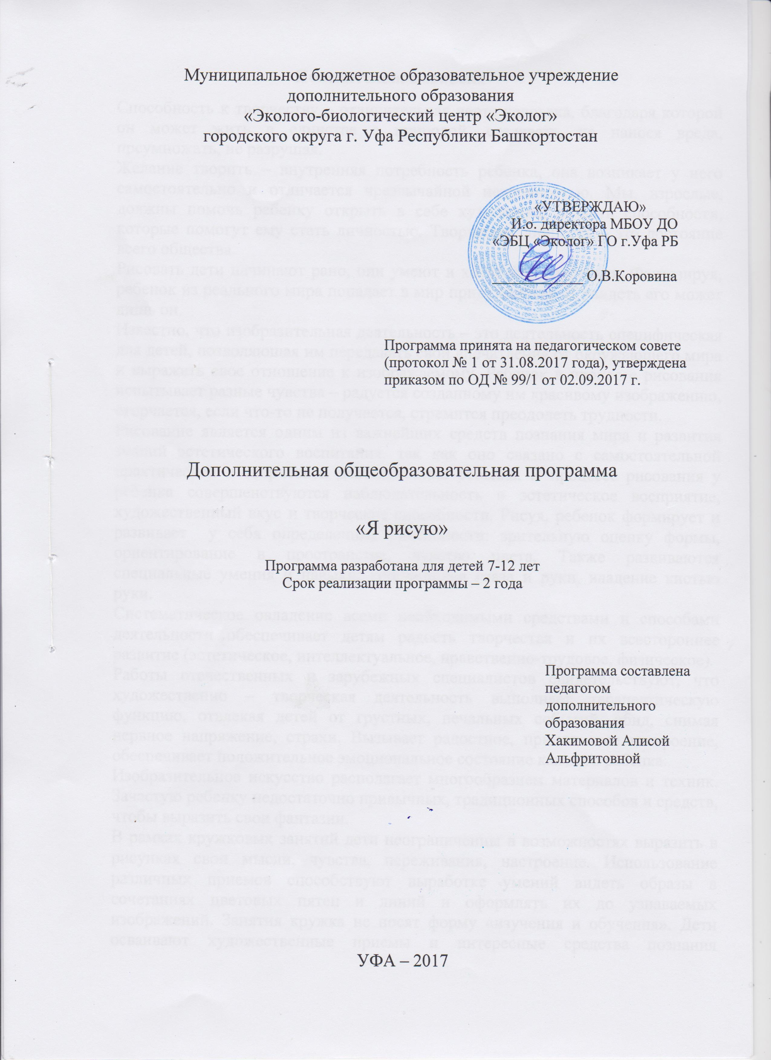
Пояснительная записка
Способность к творчеству – отличительная черта человека, благодаря которой он может жить в единстве с природой, создавать, не нанося вреда, преумножать, не разрушая.
Желание творить – внутренняя потребность ребенка, она возникает у него самостоятельно и отличается чрезвычайной искренностью. Мы, взрослые, должны помочь ребенку открыть в себе художника, развить способности, которые помогут ему стать личностью. Творческая личность – это достояние всего общества.
Рисовать дети начинают рано, они умеют и хотят фантазировать. Фантазируя, ребенок из реального мира попадает в мир придуманный. И увидеть его может лишь он.
Известно, что изобразительная деятельность – это деятельность специфическая для детей, позволяющая им передавать свои впечатления от окружающего мира и выражать свое отношение к изображаемому. Ребенок в процессе рисования испытывает разные чувства – радуется созданному им красивому изображению, огорчается, если что-то не получается, стремится преодолеть трудности.
Рисование является одним из важнейших средств познания мира и развития знаний эстетического воспитания, так как оно связано с самостоятельной практической и творческой деятельностью ребенка. В процессе рисования у ребенка совершенствуются наблюдательность и эстетическое восприятие, художественный вкус и творческие способности. Рисуя, ребенок формирует и развивает у себя определенные способности: зрительную оценку формы, ориентирование в пространстве, чувство цвета. Также развиваются специальные умения и навыки: координация глаза и руки, владение кистью руки.
Систематическое овладение всеми необходимыми средствами и способами деятельности обеспечивает детям радость творчества и их всестороннее развитие (эстетическое, интеллектуальное, нравственно-трудовое, физическое).
Работы отечественных и зарубежных специалистов свидетельствуют, что художественно – творческая деятельность выполняет терапевтическую функцию, отвлекая детей от грустных, печальных событий, обид, снимая нервное напряжение, страхи. Вызывает радостное, приподнятое настроение, обеспечивает положительное эмоциональное состояние каждого ребенка.
Изобразительное искусство располагает многообразием материалов и техник. Зачастую ребенку недостаточно привычных, традиционных способов и средств, чтобы выразить свои фантазии.
В рамках кружковых занятий дети неограниченны в возможностях выразить в рисунках свои мысли, чувства, переживания, настроение. Использование различных приемов способствуют выработке умений видеть образы в сочетаниях цветовых пятен и линий и оформлять их до узнаваемых изображений. Занятия кружка не носят форму «изучения и обучения». Дети осваивают художественные приемы и интересные средства познания окружающего мира через ненавязчивое привлечение к процессу рисования. Занятие превращается в созидательный творческий процесс педагога и детей при помощи разнообразного изобразительного материала, который проходит те же стадии, что и творческий процесс художника. Этим занятиям отводится роль источника фантазии, творчества, самостоятельности.
В силу индивидуальных особенностей, развитие творческих способностей не может быть одинаковым у всех детей, поэтому на занятиях я даю возможность каждому ребенку активно, самостоятельно проявить себя, испытать радость творческого созидания. Все темы, входящие в программу, изменяются по принципу постепенного усложнения материала. Дополнительная образовательная программа «Я рисую» является модифицированной, рассчитана на 2 года обучения. Обучающимися объединения могут стать дети в возрасте от 7 до 12 лет. Работа объединения организуется следующим образом: занятия проводятся два раза в неделю по два часа – 144 в год. Данная программа адаптирована для работы с учащимися 1-2х классов во внеурочной деятельности в рамках реализации ФГОС.

Цель: Способствовать формированию познавательного интереса к изобразительному искусству, творческой активности, увлечённости процессом рисования.
Задачи:
Обучающие:
- Совершенствовать художественно-творческие способности детей в процессе продуктивной деятельности.
Воспитывающие:
- Формировать чувство цвета, композиции.
- Самостоятельно применять изобразительные умения и изобразительные средства, находить новое, экспериментировать с материалами, делать наброски, эскизы.
Развивающие:
- Развивать художественный вкус, изобразительную фантазию, стремление придумывать, изобретать, создавая художественный образ.
Первый год обучения – ознакомительный. Основная задача: помочь ребёнку преодолеть чувство страха перед новым, неизведанным; дать возможность поверить в успех и свои творческие способности; научить вести себя в коллективе; развивать мелкую моторику рук, глазомер; освоить приёмы владения простейшими инструментами; прививать культуру труда. Работы выполнять по образцу.
В конце первого года дети должны знать:
- отличительные особенности основных видов и жанров изобразительного искусства;
- ведущие элементы изобразительной грамоты – линия, штрих, тон в рисунке и в живописи, главные и дополнительные, холодные и теплые цвета;
- об основах цветоведения, манипулировать различными мазками, усвоить азы рисунка, живописи и композиции.
Дети должны уметь:
- передавать на бумаге форму и объем предметов, настроение в работе;
- понимать, что такое натюрморт, пейзаж, светотень (свет, тень, полутон, падающая тень, блик, рефлекс), воздушная перспектива, освещенность, объем, пространство, этюд с натуры, эскиз, дальний план, сюжет;
- понимать, что такое линейная перспектива, главное, второстепенное, композиционный центр;
- передавать геометрическую основу формы предметов, их соотношения в пространстве и в соответствии с этим – изменения размеров;
- выполнять декоративные и оформительские работы на заданные темы. различные приёмы работы карандашом, акварелью, гуашью;
- знать деление изобразительного искусства на жанры, понимать
специфику их изобразительного языка;
- роль изобразительного искусства в духовной жизни человека,
обогащение его переживаниями и опыт предыдущих поколений.
Педагогические принципы:
На занятиях созданы условия для творческого развития воспитанников на различных возрастных этапах и предусматривающая их дифференциацию по степени одаренности. Дидактические принципы программы: доступность и наглядность, последовательность и систематичность обучения и воспитания, учет возрастных и индивидуальных особенностей детей. Обучаясь по программе, дети проходят путь от простого к сложному, с учетом возврата к пройденному материалу на новом, более сложном творческом уровне.
Методы и приёмы:
- Словесные:
- беседу;
- рассказ, искусствоведческий рассказ;
- использование образцов педагога;
- художественное слово.
- Информативно – рецептивный:
- рассматривание;
- наблюдение;
- экскурсия;
- образец педагога;
- показ педагога.
- Практические;
- Репродуктивный:
- прием повтора;
- работа на черновиках;
- выполнение формообразующих движений рукой.
- Исследовательский;
- Эвристический.
Предполагается дать основы теории живописи, графики, научить различать жанры изобразительного искусства.
Дети будут работать над освоением различных художественных материалов, овладевать новыми техниками и приёмами, научатся создавать свои цветовые сочетания, видеть цветовое многообразие.
Расширят кругозор, изучая творчество художников различных жанровых направлений, апробируют работу на пленэре.
Используемые методы:
- дают возможность почувствовать многоцветного изображения предметов, что влияет на полноту восприятия окружающего мира;
- формируют эмоционально – положительное отношение к самому процессу рисования;
- способствуют более эффективному развитию воображения, восприятия и, как следствие, познавательных способностей;
- созданию увлекательной, но не развлекательной атмосферы занятий. Наряду с элементами творчества необходимы трудовые усилия;
- созданию ситуации успеха, чувства удовлетворения от процесса деятельности.
Возраст детей:
7 – 12 лет.
Формы занятий:
Одно из главных условий успеха обучения и развития творчества обучающихся – это индивидуальный подход к каждому ребенку. Важен и принцип обучения и воспитания в коллективе. Он предполагает сочетание коллективных, групповых, индивидуальных форм организации на занятиях. Коллективные задания вводятся в программу с целью формирования опыта общения и чувства коллективизма. Результаты коллективного художественного труда обучающихся находят применение в оформлении кабинетов, мероприятий, коридоров. Кроме того, выполненные на занятиях художественные работы используются как подарки для родных, друзей, ветеранов войны и труда, а также для всевозможных конкурсов.
Способы проверки результатов освоения программы:
Главным результатом реализации программы является создание каждым ребенком своего оригинального продукта, а главным критерием оценки ученика является не столько его талантливость, сколько его способность трудиться, способность упорно добиваться достижения нужного результата, ведь овладеть всеми секретами изобразительного искусства может каждый, по-настоящему желающий этого ребенок.
Подведение итогов по результатам освоения материала данной программы проводится в форме:
- контрольных занятий по изученным темам;
- конкурсы;
- выставки детских работ;
- в конце года готовится итоговая выставка работ.
На первом, репродуктивном уровне организации деятельности обучающихся, основными формами представления результатов работы являются: выставки внутри изостудии, общешкольные выставки, участие в конкурсах.
На втором, эвристическом уровне, основными формами представления результатов работы являются: конкурсы и выставки более высокого уровня (поселковые, районные), элементы исследовательской и творческой деятельности.
Мониторинг
Программа кружка открытая, в нее могут вноситься некоторые коррективы. Предложения могут вносить дети, так на тему, вызвавшую наибольший интерес детей, могут быть реализованы часы из другой темы.
В конце каждого занятия с целью повышения мотивации к знаниям проводится просмотр и обсуждение работ, отмечаются самые удачные. Дети высказывают свое мнение, учатся быть объективными, не обижать друг друга при оценивании работ, быть гуманными, доброжелательными, учатся без обид выслушивать критику, быть самокритичными.
На выставке выставляются работы всех детей.
Материалы и оборудование:
- бумага разного формата (А4,А3);
- гуашь, акварельные краски;
- палитра;
- матерчатые салфетки;
- стаканы под воду;
- подставки под кисти;
- кисти;
- простые карандаши;
- ластик;
- гелиевые ручки;
- маркеры.
Учебно – тематический план на 144 часа в год:
Тема занятий | Всего часов | Теория | Практика
Вводное занятие «Как стать художником?»  Знакомство с правилами техники безопасности и программой. | 2 | 2 | -
Живопись акварелью | 36 | 8 | 26
Живопись гуашью | 40 | 8 | 32
Графика | 36 | 8 | 26
Коллективно-творческая деятельность | 30 | 6 | 24
Итоговое занятие.  Выставка работ детей. | 2 | 0 | 2
Итого | 144 | 30 | 106

Учебно – тематический план на 72 часа в год:
Тема занятий | Всего часов | Теория | Практика
Вводное занятие «Как стать художником?»  Знакомство с правилами техники безопасности и программой. | 2 | 2 | -
Живопись акварелью | 18 | 4 | 14
Живопись гуашью | 18 | 4 | 14
Графика | 18 | 4 | 14
Коллективно-творческая деятельность | 16 | 4 | 12
Итоговое занятие.  Выставка работ детей. | 2 | 0 | 2
Итого | 72 | 16 | 56

Содержание программы
- Вводное занятие (2 ч).
Теория. Знакомство с правилами по технике безопасности и программой работы на год. Знакомство с декоративно-прикладным творчеством (история происхождения игрушек, панно, сувениров). Демонстрация изделий. Ознакомление с режимом работы объединения. Решение организационных вопросов. Знакомство с правилами техники безопасности при работе с ножницами, санитарно-гигиенические нормы, правила поведения на занятиях. Организация рабочего места.
- Живопись акварелью (36 ч).
Теория. Ознакомление с акварельной живописью и приемами работы кистью. Понятие о трех основных (красный, желтый, синий) и дополнительных цветах (оранжевый, зеленый, фиолетовый). История пейзажной живописи. Техники выполнения пейзажа в акварели: по сырому, сухой кистью, монотипия.
Практика. Работа с основными и дополнительными цветами над эскизными вариантами композиции. Выполнение композиции на темы: «Древо», «Осенний лес», «Подводный мир», а также работа над натюрмортами. Поиск композиционного решения и создание панно «Бабочки». Оформление готовых работ.
- Живопись гуашью (40 ч).
Теория. Ознакомление с гуашью и ее особенностями. Понятие о трех основных (красный, желтый, синий) и дополнительных цветах (оранжевый, зеленый, фиолетовый). История пейзажной живописи гуашью. Техники выполнения пейзажа гуашью: сухой кистью, монотипия.
Практика. Работа с основными и дополнительными цветами над эскизными вариантами композиции. Выполнение композиции на темы: «Космос», «Мой питомец», «Зимний лес». Поиск композиционного решения и создание панно «Отражение» на основе монотипии. Оформление готовых работ.
- Графика (36 ч).
Теория. Знакомство с понятием графика, показ работ, выполненных в технике графика. Беседы о вкладе графики в историю. Знакомство с основными видами графики.
Практика. Создание рисунков в технике графика.

- Коллективно-творческая деятельность (30 ч).
Теория. Привитие работы в коллективе, умение прислушиваться к друг другу.
Практика. Работа в коллективе.
- Заключительное занятие (2 ч).
Подведение итогов работы за год. Беседа «Чему мы научились на занятиях объединения?». Итоговая выставка.

Литература:
- Основы рисунка. Сокольникова И.М., «Титул», Обнинск, 1996 г.
- Основы живописи. Сокольникова И.М., «Титул», Обнинск, 1996 г.
- Основы композиции. Сокольникова И.М., «Титул», Обнинск, 1996 г.
- Изобразительное искусство в начальной школе. Кузин В.С., Кубышкина Э.И. «Дрофа» 1996 г.
- Программа «Цвет творчества» Н.В. Дубровская, Санкт-Петербург, «ДЕТСТВО-ПРЕСС» , 2010г.
- Какого цвета радуга. Каменева Е. Детская литература. Москва 1987 г.
- О.Шматова «Самоучитель по рисованию акварелью», 2007г.
- Волков И.П., Художественная студия в школе: книга для учителя:
из опыта работы. – М.; Просвещение, 1993г.
- Кожохина С.К., Путешествие в мир искусства. – М.; «ТЦ Сфера»,
2002г.
- Неменский Б.М., Методическое пособие по изобразительному искусству. – М.; Просвещение, 2006г.
- Комарова Т.С., Изобразительная деятельность в детском саду. – М., «Мозаика-Синтез», 2006г.
- Котенко Л.В., Что мы знаем о цвете. – М., «Книголюб», 2003г.
- Комарова Т.С, Обучение детей техники рисования. М: Просвещение, 1996г.
- Соломенникова О.А. Радость творчества. Развитие художественного творчества детей 5-7 лет. – Москва, 2001г.
Интернет-ресурсы:
http://pedsovet.su/load/254-1-0-3794
http://festival.1september.ru/articles/598587/
http://nsportal.ru/
http://www.elena-kuzmina.ru/234

